平成２４年６月１５日
日本溶射学会中部支部
支 部 長 安井 利明

中部支部第１１期・第５回「溶射技術研究会の開催」のご案内

拝啓
初夏の候、皆様元気でお過ごしのこととお慶び申し上げます。平素は当研究会に対しまして、格別のご高配を賜り、厚くお礼申し上げます。
さて、中部支部第１１期第５回溶射技術研究会を開催します。今回は、講演と施設見学を中心に下記のように企画致しました。お忙しい所とは存じますが、是非ご出席下さいます様よろしくお願い申し上げます。
つきましては、恐れ入りますが下記様式にて、研究会へのご出欠をe-mailまたはFAXにて８月１０日までに山田幹事あてにご連絡をお願いします。
敬具
－記－

１．日 時：平成２４年８月２３日（木） １３：００～１７：００

２．場 所：「知の拠点」あいち産業科学技術総合センター 南棟3F 303研究室
住所：愛知県豊田市八草町秋合1267-1（TEL: 0561-76-8360（財団 P1））
HP: http://www.chinokyoten.pref.aichi.jp/

３．プログラム
13:00~13:05 開会挨拶 支部長 豊橋技術科学大学 安井利明 准教授
【講演および施設見学】
13:05~14:05「3D/4Dイメージングによる構造材料の力学特性・信頼性確保とその展望」
豊橋技術科学大学 小林正和 准教授，戸田裕之 教授
14:05~15:05「愛知県「知の拠点」事業：P1プロジェクトの概要紹介」
豊橋技術科学大学 福本昌宏 教授
15:05~15:15 ＜休憩＞
15:15~15:45 「知の拠点」施設紹介
あいち産業科学技術総合センター 山本昌治 副所長
15:45~16:50 「知の拠点」施設見学
16:50~17:00 閉会挨拶 支部長 豊橋技術科学大学 安井利明 准教授

４．研究会参加費
中部支部の溶射技術研究会会員の企業の方，および大学・公的研究機関の方は無料です。溶射技術研究会会員以外の企業の方には、参加費として3,000円／企業を徴収させて頂きます。なお、学会会員以外の方の参加も歓迎します。
資料は１社につき１部を配布いたします。それ以外に資料を必要とされる方は、1,000円／１部にてご用意いたしますので必要部数をお知らせ下さい。
以上
下記を出欠の回答にお使い下さい。 ８月１０日までにお知らせ下さい。

中部支部第１１期・第５回 溶射技術研究会の出欠
山田幹事（豊橋技術科学大学）宛に回答してください。
e-mail： yamada@me.tut.ac.jp FAX：0532-44-6690

研究会に 出席する 欠席する （不要な方を消して下さい。）

出席の場合の参加人数： 名

資料は１社につき１部を配布いたしますが、それ以外に資料を必要とされる方は、必要部数をお書き下さい。 部

所属機関名：
代表委員名：
会場へのアクセス方法
◎アクセスマップ
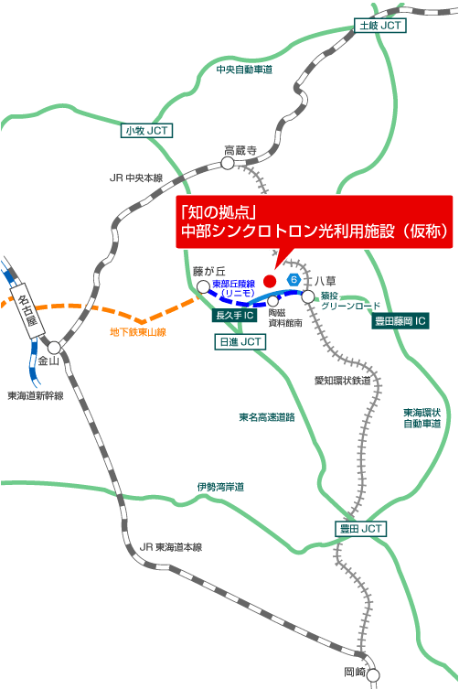

◎周辺マップ
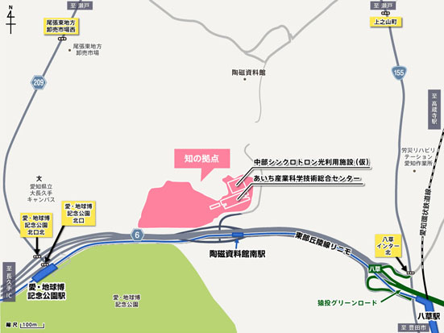

【公共交通機関】
①名古屋駅－地下鉄「藤が丘」－リニモ「陶磁資料館南」（名古屋駅から約50分）
②JR「岡崎」もしくは名鉄「東岡崎」→愛知環状鉄道「八草」→リニモ「陶磁資料館南」
【車】
①東名高速道路・日進JCT～名古屋瀬戸道路・長久手ICより東へ約3km
②東海環状自動車道・豊田藤岡IC～猿投グリーンロード・八草ICより西へ約800m

